第 1 章 curl模拟http请求 1
1.1 curl介绍 1
1.2 curl应用场景 1
1.3 curl配置 2
1.4 curl 模拟get请求 5
1.5 curl 模拟post请求 6
1.6 封装curl请求 7
1.7 curl练习（数据采集） 10
1.7.1 首先在后台的界面中，增加数据采集的超链接 10
1.7.2 在问题控制器（QuestionController）中定义collect方法进行采集 10
1.7.3 开始采集 11
1.7.4 创建ask_answer表保存回复的内容 12
1.7.5 在前台首页点击问题进入到问题的详情页面（查询回复信息） 15
1.8 curl模拟文件上传 19
1.9 curl模拟cookie登录 19

- curl模拟http请求
  - curl介绍
curl是利用url的语法规则来传输文件、数据的工具
  - curl应用场景
有两个php文件：
- php
- php
- php需要向b.php文件中提交一些数据过去

需求2：
腾讯的服务器有一些关键的数据
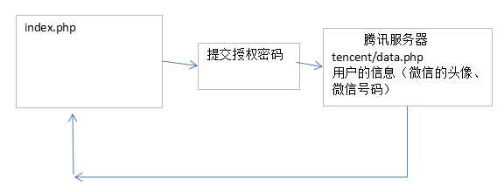
上面的情况，就不能使用表单提交数据了

总结：从一个php脚本文件，向其他的服务器文件读取数据、提交数据，使用curl工具帮我们进行传输
百度进行对接

  - curl配置
（1）需要在php的配置文件中开启 curl这个扩展
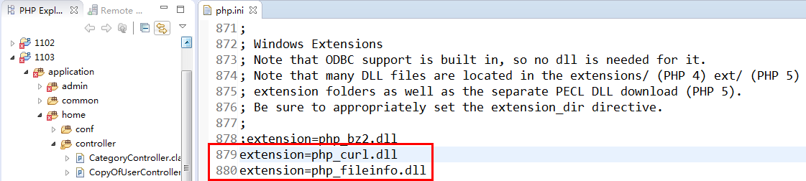
测试一把，创建phpinfo文件，打印php的信息
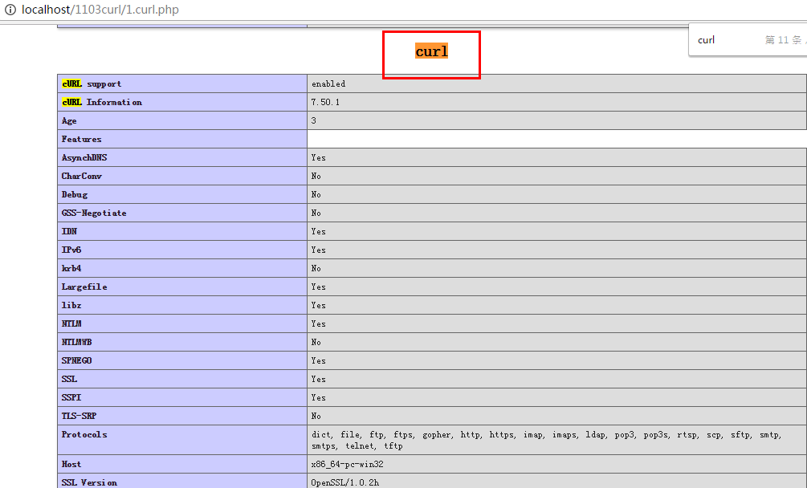

- 上面的步骤没有生效，将php的安装目录保存到系统的环境变量
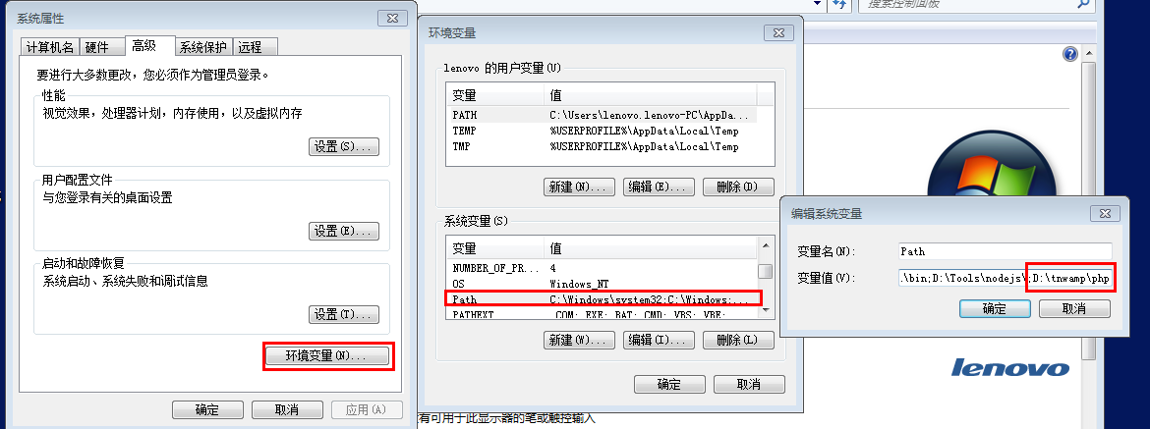

测试一把：
（3）如果上面两个步骤都不能成功
ssleay32.dll
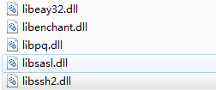
将这些文件拷贝到windows/system32目录下面

说明：重启apache服务器：
右击我的电脑----管理-----服务和应用程序----服务
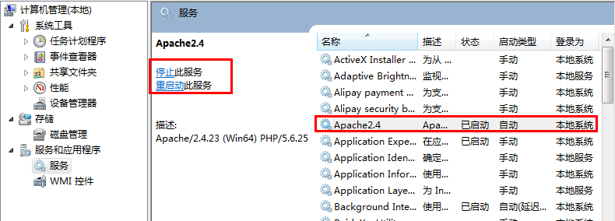

  - curl 模拟get请求
curl工具既然是传输数据，包括如下情况：
- 模拟get方式请求（从服务器获取一些资源）
- 模拟post请求（从php服务器文件向其他的服务器提交数据）
- 模拟文件上传（从php文件向其他的php文件上传文件）
- 模拟cookie文件的传输

- 初始化curl：curl_init()，返回资源类型的数据
- 设置curl（连接哪一个服务）
- 发送请求
- 关闭资源

入门案例：
- curl_baidu.php 获取百度首页的内容
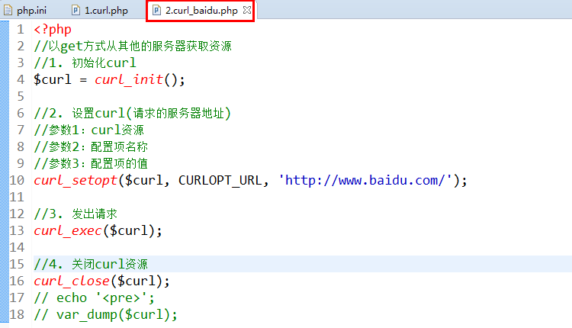

补充1：现在我们将curl请求的数据直接显示了，有时候我们不需要直接显示内容，而是将请求到的内容保存到变量中，然后进行筛选
通过设置curl实现
curl_setopt($curl, CURLOPT_RETURNTRANSFER, true);

  - curl 模拟post请求
post和get方式请求的区别：
post请求时需要携带参数，需要配置curl
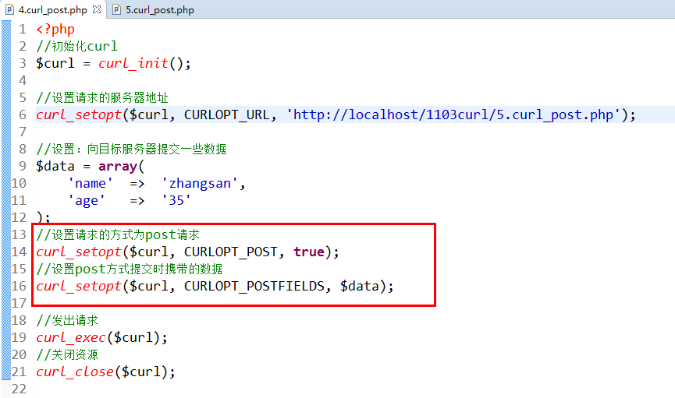
- curl.php接收到数据之后，打印了一下
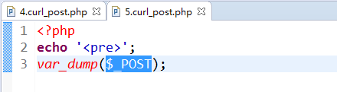
测试一把：
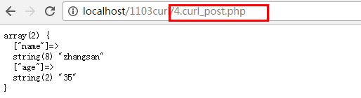

  - 封装curl请求
每次发出get、post请求时代码太多，将其封装到类里面

针对https协议的网站，做一些特殊的处理，https：http safe安全的意思，需要提交安全证书，但是我们不能针对每个网站都先申请证书，在curl中，跳过证书验证
<?php
namespace framework\tools;
class HttpRequest
{
//默认是返回结果而不是直接输出
public $is_return = true;

//参数1:请求的服务器地址
//参数2:请求时携带的参数,如果该参数为空表示get方式请求数据；不为空，说明请求服务器时携带了参数post
public function send($url,$data=array())
{
//初始化curl
$curl = curl_init();

//设置请求的服务器地址
curl_setopt($curl, CURLOPT_URL, $url);

//跳过安全证书验证的环节
curl_setopt($curl,CURLOPT_SSL_VERIFYHOST,false);
curl_setopt($curl,CURLOPT_SSL_VERIFYPEER,false);

//返回还是直接输出
if($this->is_return){
curl_setopt($curl, CURLOPT_RETURNTRANSFER, true);
}
//判断是post还是get
//设置：向目标服务器提交一些数据
if(!empty($data)){
//设置请求的方式为post请求
curl_setopt($curl, CURLOPT_POST, true);
//设置post方式提交时携带的数据
curl_setopt($curl, CURLOPT_POSTFIELDS, $data);
}
if($this->is_return){
//直接返回结果
return curl_exec($curl);
}else{
//直接输出
curl_exec($curl);
}
//关闭资源
curl_close($curl);
}
}

  - curl练习（数据采集）

1.7.1 首先在后台的界面中，增加数据采集的超链接
后台管理员进行数据的采集
由于我们采集的内容是问题列表，所以我们在问题控制器中增加采集的方法
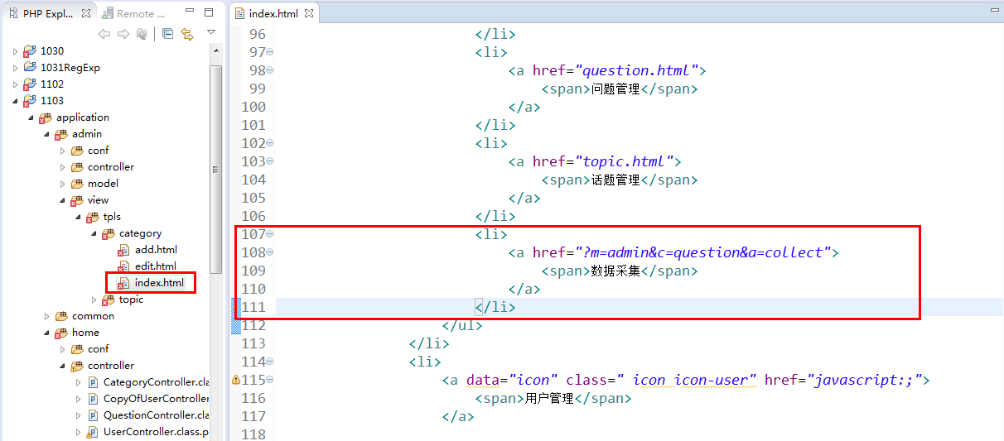

1.7.2 在问题控制器（QuestionController）中定义collect方法进行采集
采集的话就需要使用我们之前封装的HttpRequest这个类进行采集
所以讲该类拷贝到项目framework\tools里面并增加命名空间
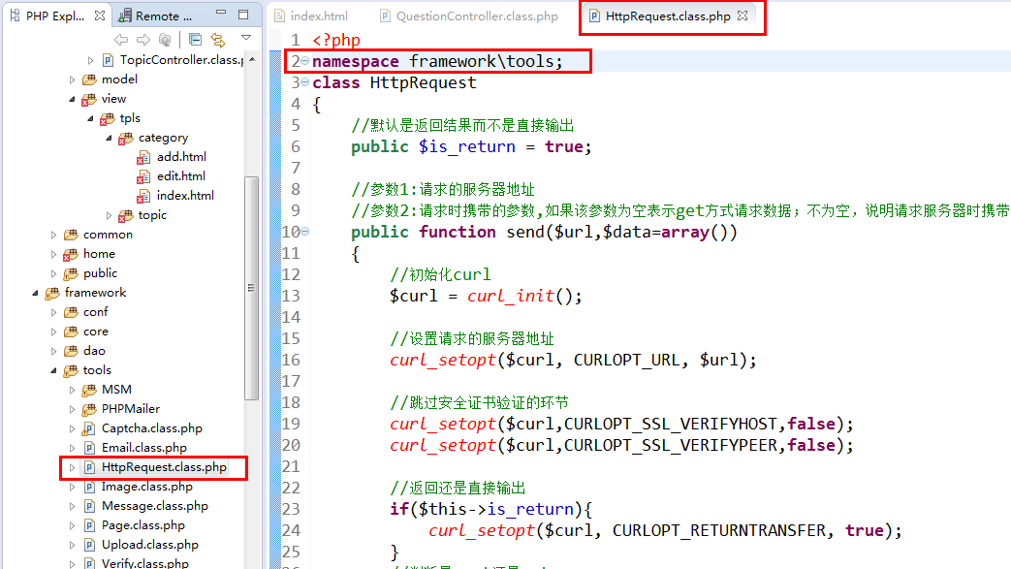

1.7.3 开始采集
namespace admin\controller;
use framework\core\Controller;
use framework\tools\HttpRequest;
use framework\core\Factory;

class QuestionController extends Controller
{
public function collectAction()
{
//采集数据
$http = new HttpRequest();
$result = $http -> send('https://www.zhihu.com/search?type=content&q=php');

//从中进行筛选，筛选符合我们需要的
$reg = '/<a[^>]*class="js-title-link">(.+?)<\/a>.+?<script[^>]*class="content">(.+?)<\/script>/su';
preg_match_all($reg, $result,$match);
echo '<pre>';
var_dump($match);

//命令模型保存到数据库

}
}

1.7.4 创建ask_answer表保存回复的内容
采集到问题之后，将问题相关的可以保存到ask_question表，该问题的回复应该再建立一张回复表（ask_answer表）来保存：
根据回复的html页面，创建回复表应该有哪些字段
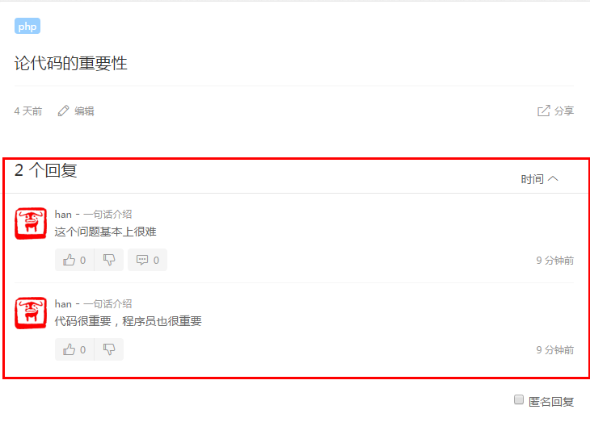
mysql> create table ask_answer(answer_id int primary key auto_increment,question
_id int,answer_content text,answer_time int,user_id int)engine myisam default ch
arset utf8;
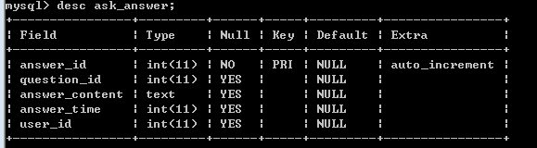

将筛选出来问题列表、回复列表分别保存到ask_question 和 ask_answer表中
public function collectAction()
{
//采集数据
$http = new HttpRequest();
$result = $http -> send('https://www.zhihu.com/search?type=content&q=php');

//从中进行筛选，筛选符合我们需要的
$reg = '/<a[^>]*class="js-title-link">(.+?)<\/a>.+?<script[^>]*class="content">(.+?)<\/script>/su';
preg_match_all($reg, $result,$match);
// echo '<pre>';
// var_dump($match);
//问题标题
$questions = $match[1];
$answers = $match[2];
foreach ($questions as $k=>$v){
$data['question_title'] = $v;
$data['cat_id'] = 1;
$data['user_id'] = $_SESSION['user']['user_id'];
$data['pub_time'] = time();
//实例化问题模型对象
$m_question = Factory::M('Question');
$question_id = $m_question -> insert($data);

//插入回复
if($question_id){
$d['question_id'] = $question_id;
$d['answer_content'] = $answers[$k];
$d['answer_time'] = time();
$d['user_id'] = $_SESSION['user']['user_id'];
//实例化回复模型对象
$m_answer = Factory::M('Answer');
$answer_id = $m_answer -> insert($d);
}
}
}

1.7.5 在前台首页点击问题进入到问题的详情页面（查询回复信息）
问题详情页面使用question.html这个模板，将该模板拷贝到项目中
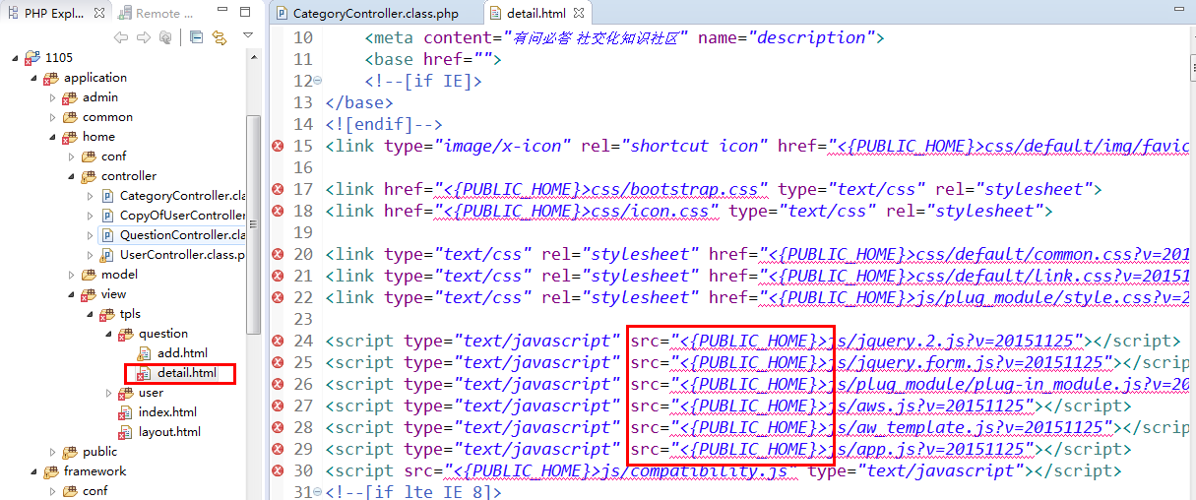

在前台首页中点击问题的时候，跳转到详情页面
修改问题列表中的超链接地址
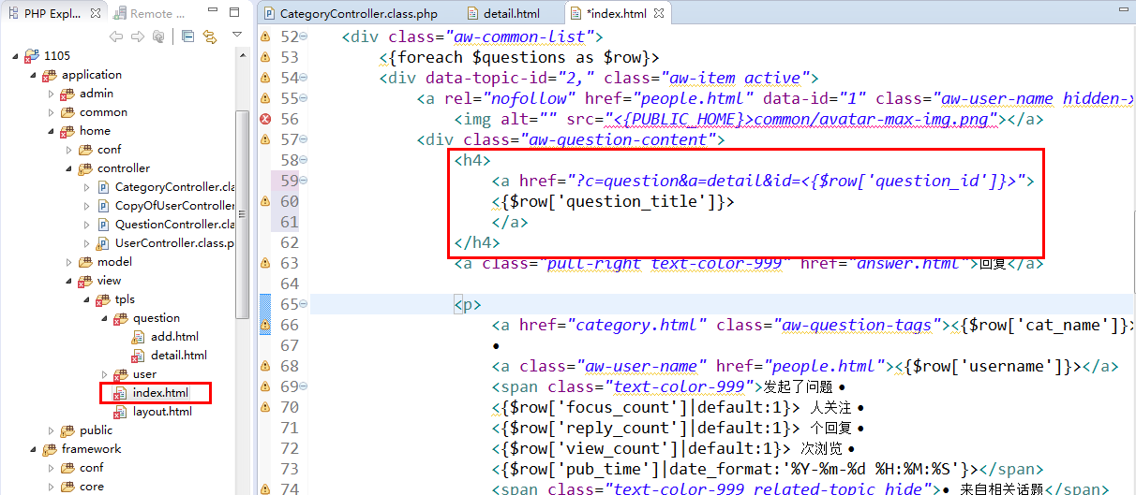

在Question控制器中定义detail方法，用来显示问题的详情
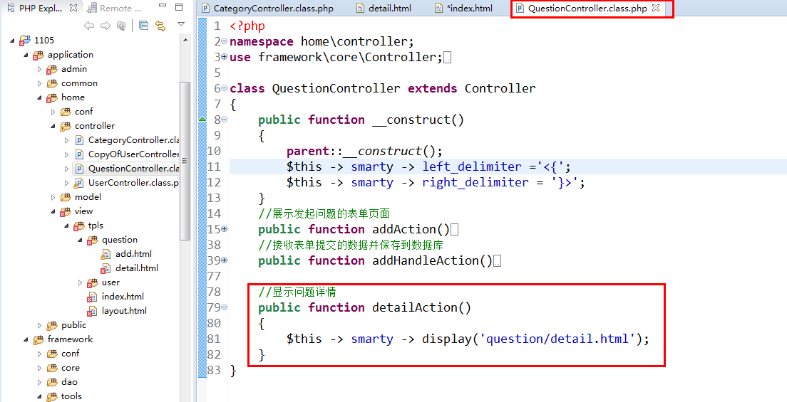

在详情页面，查询问题相关的所有信息，问题相关的信息在下面的四张表中保存
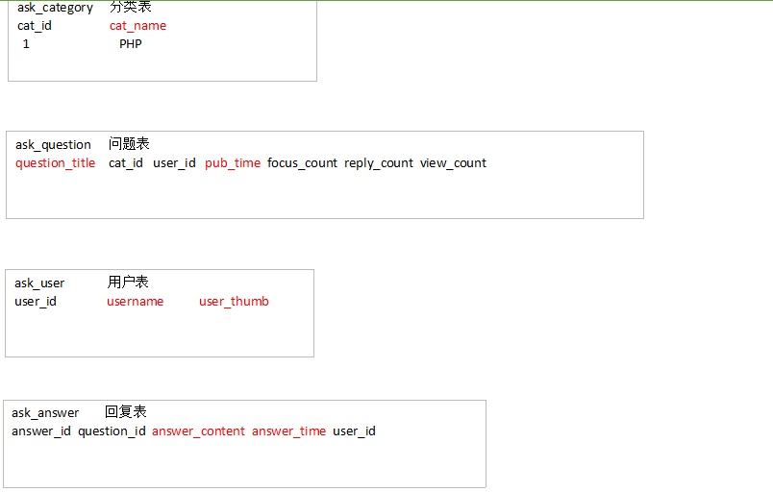
所以我们进行连接查询
为什么使用LEFT JOIN？因为点击问题超链接的时候，查询的主要内容还是问题，其他的和问题相关的我们再连接上其他表查询

提示：如果一个sql语句太复杂，可以考虑使用多个sql语句查询，再将结果拼接成数组返回
而且：实际开发的时候，因为连接查询的效率要低，所以我们通常也是拼接多个sql语句，然后再将结果拼接成数组返回

  - curl模拟文件上传

  - curl模拟cookie登录

